Para você ter o VISSIM funcionando é necessário baixar do a versão 10.
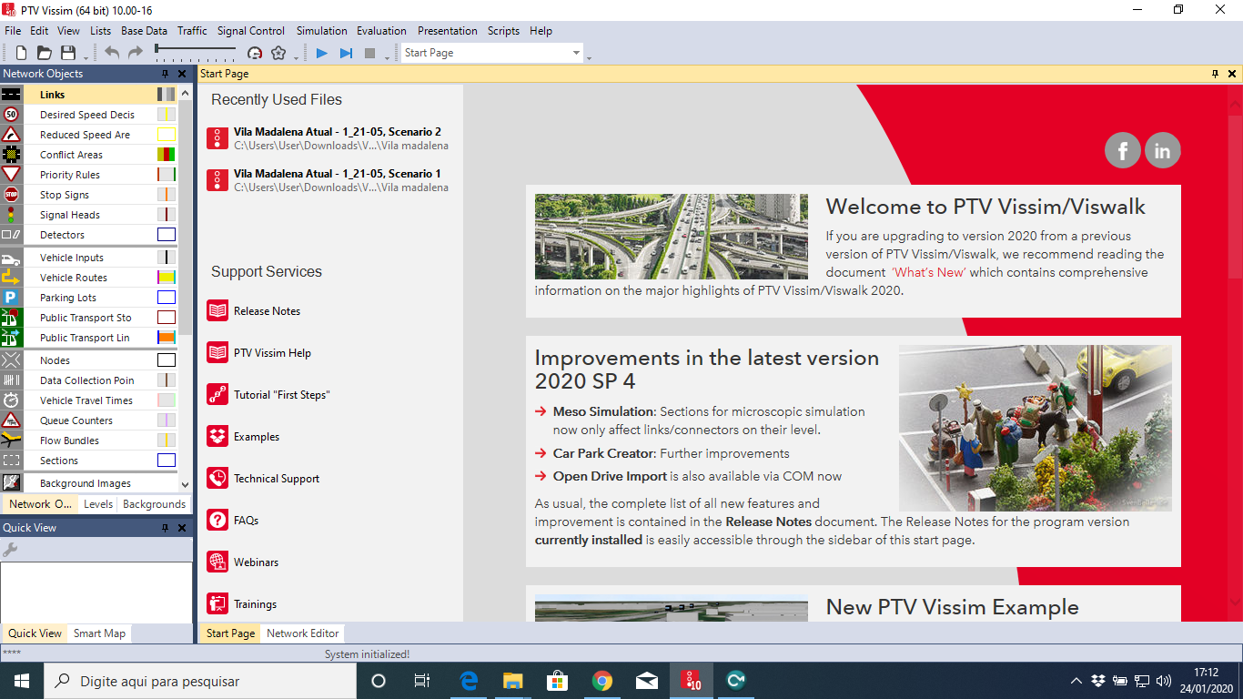

Não baixar as mais recentes (11, 2020, ...) pois a nossa permissão é somente para a versão 10, com as características abaixo: 1,5 km x 1,5 km, 3 controladores semafóricos, 10.000 pedestres
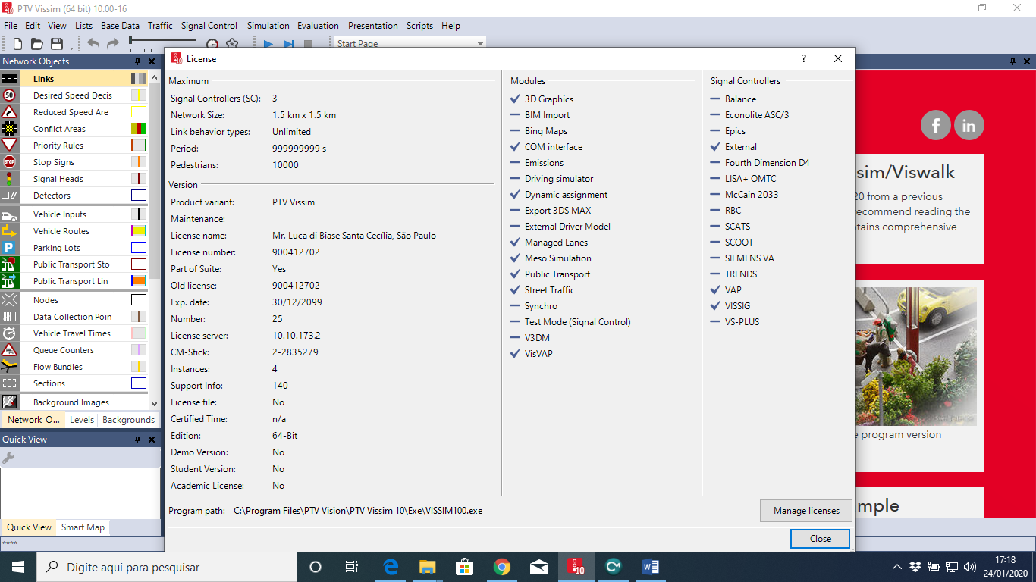

Junto com VISSIM também será instalado o CodeMeter

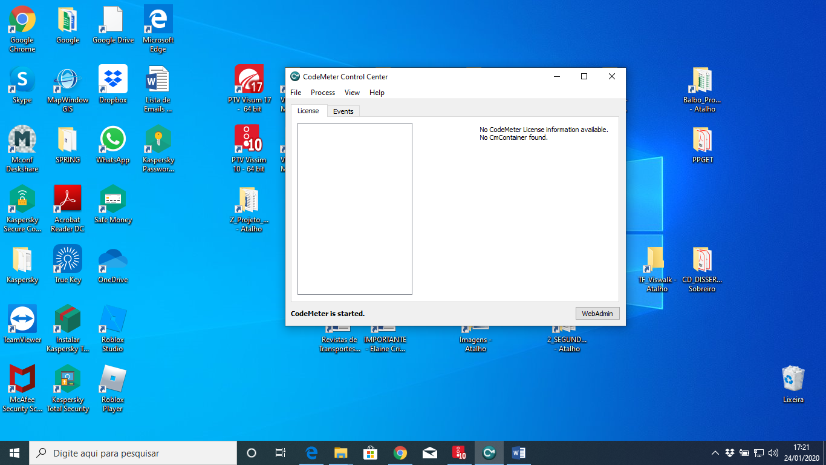

Neste, você deve acessar o WebAdmin:

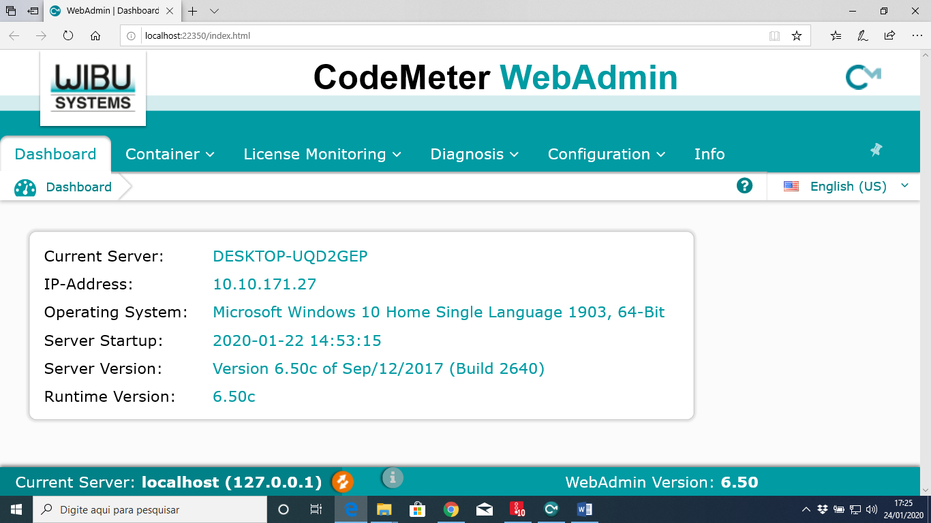

E, na aba de Configuration / Server Search List configurar o IP 143.107.167.173

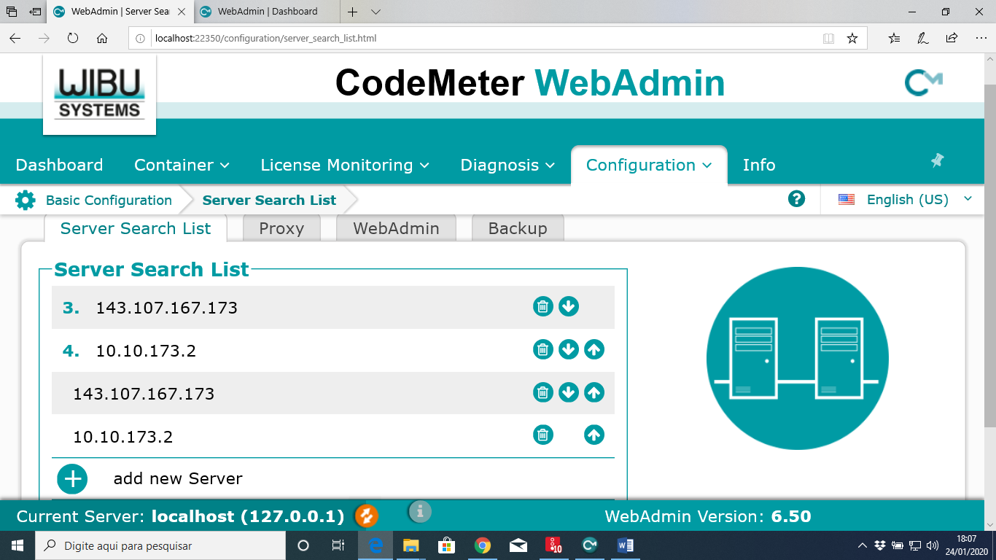

Certificar-se que em Configuration / Advanced Configuration / Extra / Network Advanced o parâmetro Network Port esteja configurado em 22350.
